# Spojové struktury

* Struktura obsahující soubor záznamů (uzlů) propojených pomocí referencí
* Spoj vztah předchůdce následník
* Ve zřetězené struktuře každý prvek obsahuje odkaz na další (nezřetězená –dopočítávání pomocí adresy v paměti)
* Může obsahovat i předchozí

## Výhody oproti poli

* Není omezen pevnou délkou, lze flexibilně přidávat i odebírat
* Doprostřed – netřeba posouvat, pouze se přepíše ukazatel
* Neefektivní indexování – procházíme postupně
* Obsah obrázku text

  Popis byl vytvořen automaticky
* V případech, kdy není potřeba indexovat a vkládat kamkoliv

## Spojový seznam

* Seznam dynamické délky
* Každý prvek obsahuje odkaz na další prvek a datovou část
* Obousměrný nebo kruhový

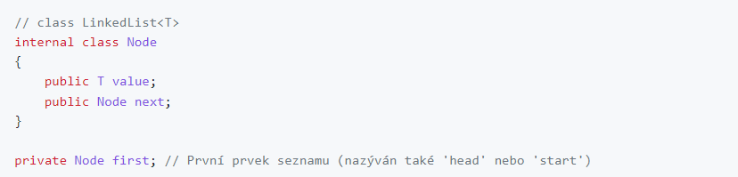

### Procházení seznamu

### Vkládání do seznamu

* Pro přídání jinam než na začátek se musí změnit next předchozího na nově přidaný
* Pro přidání na konec musíme celé pole projít

### Odstranění ze seznamu

* Obsah obrázku text

  Popis byl vytvořen automaticky
* Pro odstranění libovolné položky se .next před ním nastaví na prvek za ním

## Spojové stromy

* Uzel má několik následníků
* V binárním stromu dva
* Obvykle nějak seřazené
* V každém uzlu jeden prvek
* Větev končí pokud už nemá další potomky
* Halda, vyvážený strom, nevyvážený, samovyvažovací

### Využití

### Procházení stromu

### Vkládání prvku do stromu

### Odstranění prvku ze stromu

* Pokud se maže list, stačí na něj smazat odkaz
* Pokud má jednu větev, je vynechán (jako u linked listu)
* Pokud má oba následníky
  + Je vynechán: jeho předchůdce, který na něj odkazoval, nyní odkazuje na jeho levého potomka
  + Z tohoto levého potomka se jede doprava, dokud se nenarazí na uzel, který nemá pravého potomka
  + Jako pravý potomek tohoto uzle se nastaví pravý potomek uzle, který je mazán

### Výhody stromů

* Větší volnost tvorby
* Rychlejší pro manipulaci s daty

### Nevýhody sromů

* Pomalejší pro náhodný přístup – musíme dojít přes odkazy
* Zabírají o něco více místa v paměti